ЛАБОРАТОРНА РОБОТА № 1
Тема: Базові конструкції мови РНР
Хід роботи:
Мета роботи: ознайомитися з базовими конструкціями мови PHP та закріпити навички створення простих програм з використанням змінних, умовних операторів, оператора switch, випадкових чисел, масивів і циклів.
Усі завдання виконано у файлі index.php. Програма не використовує форми введення, JavaScript, Composer або фреймворки, а всі початкові значення задано безпосередньо в коді.
Завдання 1.
Умова: Вивести текст вірша засобами PHP. Для форматування окремих фрагментів використано теги <pre>, <b>, <i> та <u>, що дає змогу зберегти перенесення рядків і виділити потрібні слова.
Лістинг програми:
<?php
echo "<pre>";
echo "Полину в мріях в <b>купель океану</b>,\n";
echo "Відчую <i>шовковистість</i> глибини,\n";
echo "Чарівні мушлі з дна собі дістану,\n";
echo "Щоб <u>взимку</u>\n";
echo " тішили\n";
echo " мене\n";
echo " вони…";
echo "</pre>";
?>

Результат виконання програми:
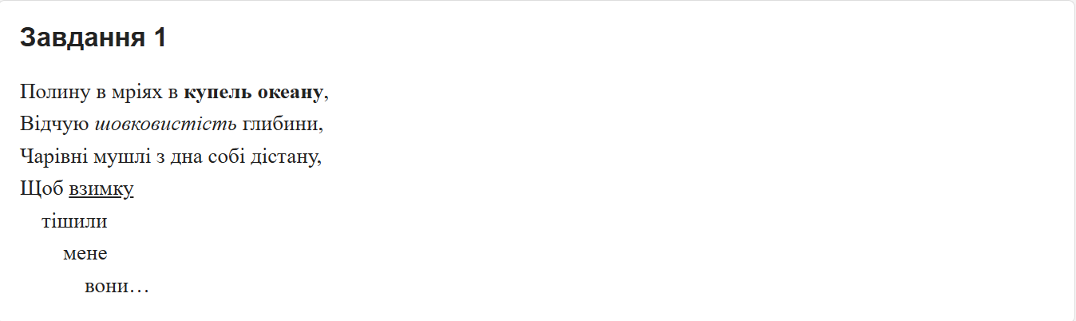
Рис. 1. Результат виконання програми

Завдання 2.
Умова: Перевести гривні в долари. Сума в гривнях та курс обміну задаються у програмі змінними, введення з клавіатури не використовується. Результат виводиться у зрозумілому текстовому вигляді.
Лістинг програми:
<?php
$uahAmount = 1500;
$dollarRate = 29.4;
$dollars = intval($uahAmount / $dollarRate);
echo "$uahAmount грн. можна обміняти на $dollars долар";
?>

Результат виконання програми:
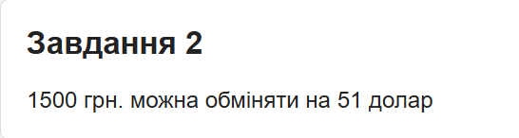
Рис. 2. Результат виконання програми
Завдання 3.
Умова: Визначити сезон за номером місяця. Номер місяця задається програмно. Для перевірки використано конструкцію if-else, також передбачено повідомлення для некоректного номера місяця.
Лістинг програми:
<?php
$month = 7;
if ($month < 1 || $month > 12) {
echo "Помилка: некоректний номер місяця";
} elseif ($month == 12 || $month == 1 || $month == 2) {
echo "Зима";
} elseif ($month >= 3 && $month <= 5) {
echo "Весна";
} elseif ($month >= 6 && $month <= 8) {
echo "Літо";
} else {
echo "Осінь";
}
?>

Результат виконання програми:
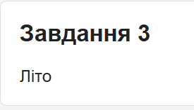
Рис. 3. Результат виконання програми
Завдання 4.
Умова: Визначити, чи задана українська буква є голосною або приголосною. Символ задається у програмі, для приведення до нижнього регістру використано mb_strtolower, а перевірка виконується оператором switch.
Лістинг програми:
<?php
$letter = "О";
$letterLower = mb_strtolower($letter, "UTF-8");
switch ($letterLower) {
case "а":
case "е":
case "є":
case "и":
case "і":
case "ї":
case "о":
case "у":
case "ю":
case "я":
echo "Буква $letter є голосною";
break;
default:
echo "Буква $letter є приголосною";
break;
}
?>

Результат виконання програми:
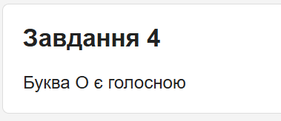
Рис. 4. Результат виконання програми
Завдання 5.
Умова: Згенерувати випадкове тризначне число за допомогою mt_rand(100, 999). Для цього числа потрібно знайти суму цифр, число у зворотному порядку та найбільше можливе число, складене з його цифр.
Лістинг програми:
<?php
$number = mt_rand(100, 999);
$digit1 = intval($number / 100);
$digit2 = intval($number / 10) % 10;
$digit3 = $number % 10;
$sum = $digit1 + $digit2 + $digit3;
$reverseNumber = $digit3 * 100 + $digit2 * 10 + $digit1;
$digits = [$digit1, $digit2, $digit3];
rsort($digits);
$maxNumber = $digits[0] * 100 + $digits[1] * 10 + $digits[2];
echo "Випадкове число: $number<br>";
echo "Сума цифр: $sum<br>";
echo "Число у зворотному порядку: $reverseNumber<br>";
echo "Найбільше число з цих цифр: $maxNumber";
?>

Результат виконання програми:
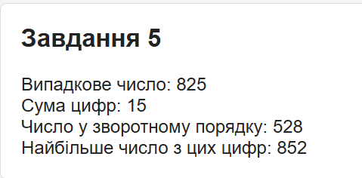
Рис. 5. Результат виконання програми
Завдання 6.
Умова: Написати функцію, яка приймає кількість рядків і стовпців таблиці та виводить таблицю з клітинок різного випадкового кольору. Для формування таблиці використано вкладені цикли for.
Лістинг програми:
<?php
function drawTable($rows, $cols)
{
echo "<table class='color-table'>";
for ($i = 0; $i < $rows; $i++) {
echo "<tr>";
for ($j = 0; $j < $cols; $j++) {
$color = sprintf("#%06X", mt_rand(0, 0xFFFFFF));
echo "<td style='background-color: $color;'></td>";
}
echo "</tr>";
}
echo "</table>";
}
drawTable(5, 5);
?>

Результат виконання програми:
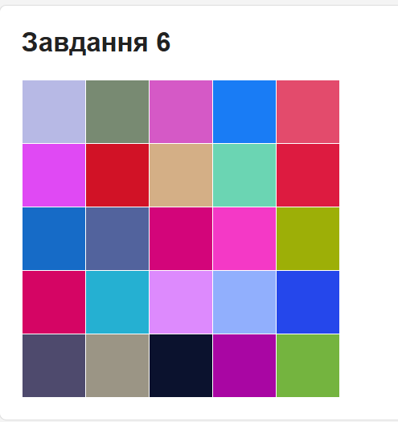
Рис. 6. Результат виконання програми
Завдання 7.
Умова: Написати функцію, яка приймає число n і виводить на чорному тлі n червоних квадратів випадкового розміру та у випадковій позиції. Для розміщення квадратів використано position: absolute.
Лістинг програми:
<?php
function drawSquares($n)
{
for ($i = 0; $i < $n; $i++) {
$size = mt_rand(30, 110);
$top = mt_rand(0, 500 - $size);
$left = mt_rand(0, 500 - $size);
echo "<div style='
position: absolute;
width: {$size}px;
height: {$size}px;
background-color: red;
top: {$top}px;
left: {$left}px;
'></div>";
}
}
drawSquares(5);
?>

Результат виконання програми:
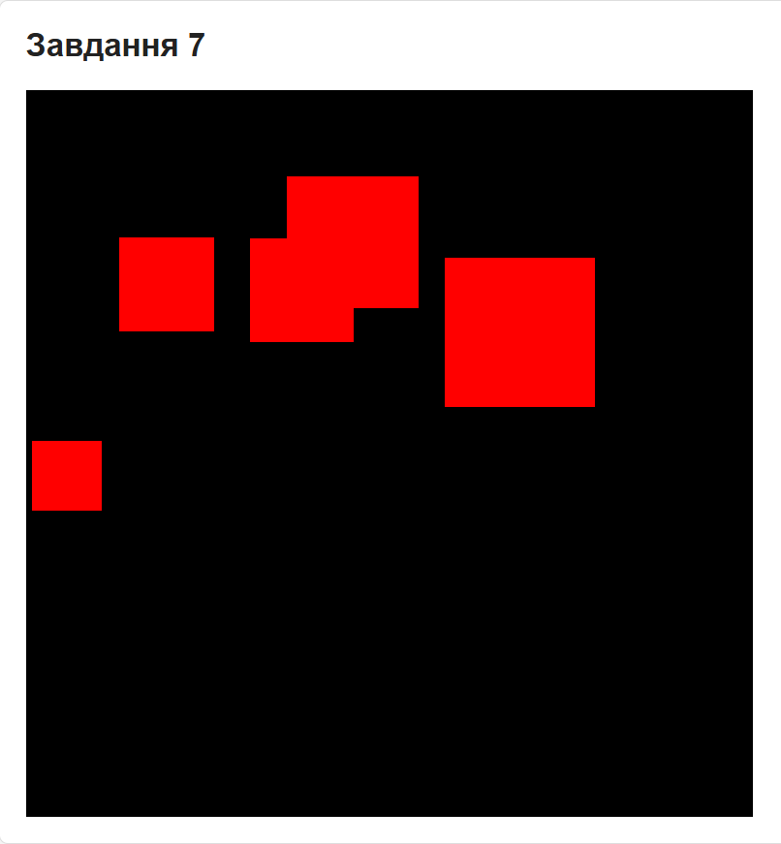
Рис. 7. Результат виконання програми
Висновки:
Під час виконання лабораторної роботи було створено просту PHP-сторінку, яка демонструє базові можливості мови PHP. У роботі використано змінні, арифметичні операції, умовні оператори if-else, оператор switch, функцію mt_rand(), масиви та цикли for. Також було реалізовано власні функції для побудови таблиці з випадковими кольорами та виведення червоних квадратів на чорному тлі. У результаті було закріплено практичні навички написання простого PHP-коду та поєднання його з HTML і CSS.

